Alueprofiili Mikkeli (Kunnat)
Diakin karttasovellus 2023-03-01 20:44:19
Tämä asiakirja on tuotettu automaattisesti Diakin karttasovelluksen avulla 2023-03-01 20:44:19. Asiakirjan tiedot perustuvat THL:n Sotkanet-indikaattoripalvelun tietoihin, joihin on yhdistetty Tilastokeskuksen tilasto- ja paikkatietoaineistoja. Tarkempaa tieto indikaattoreista ja metodologiasta löydät sovelluksen Lisätietoja-osiosta.
Alueprofiili sisältää aina kaikkien osoittimien tiedot sekä valitulta alueelta että alueen rajanaapureista. Lisäksi alueprofiilissa esitetään kunkin osoittimen korkein ja matalin arvo. Tiedot esitetään taulukkoina, karttakuvioina sekä aikasarjakuvioina, joista näkee kunkin osoittimen kehityksen 2010-luvulla sekä valitulla alueella että sen naapureissa. Raportin lopussa on tiedot pienituloisuudesta ja työttömyydestä kaikilta alueen postinumeroalueilta.
Tässä raportissa tarkastellaan tasolla Kunnat aluetta Mikkeli. Lisäksi tarkastelussa ovat rajanaapurit: Hirvensalmi, Juva, Kangasniemi, Mikkeli, Mäntyharju, Pieksämäki, Puumala ja Savitaipale.
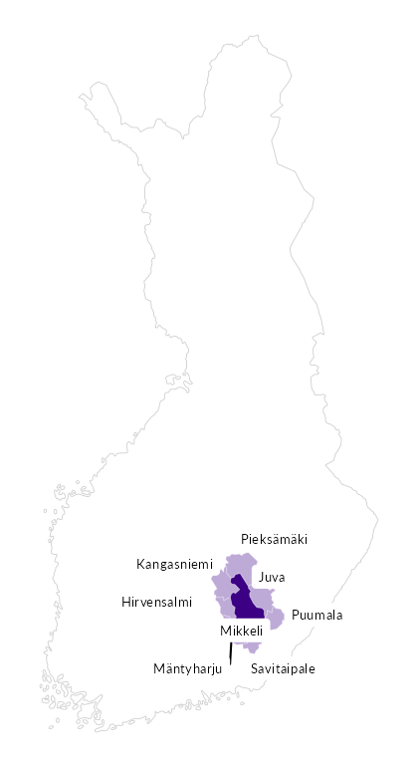

Summamuuttujat
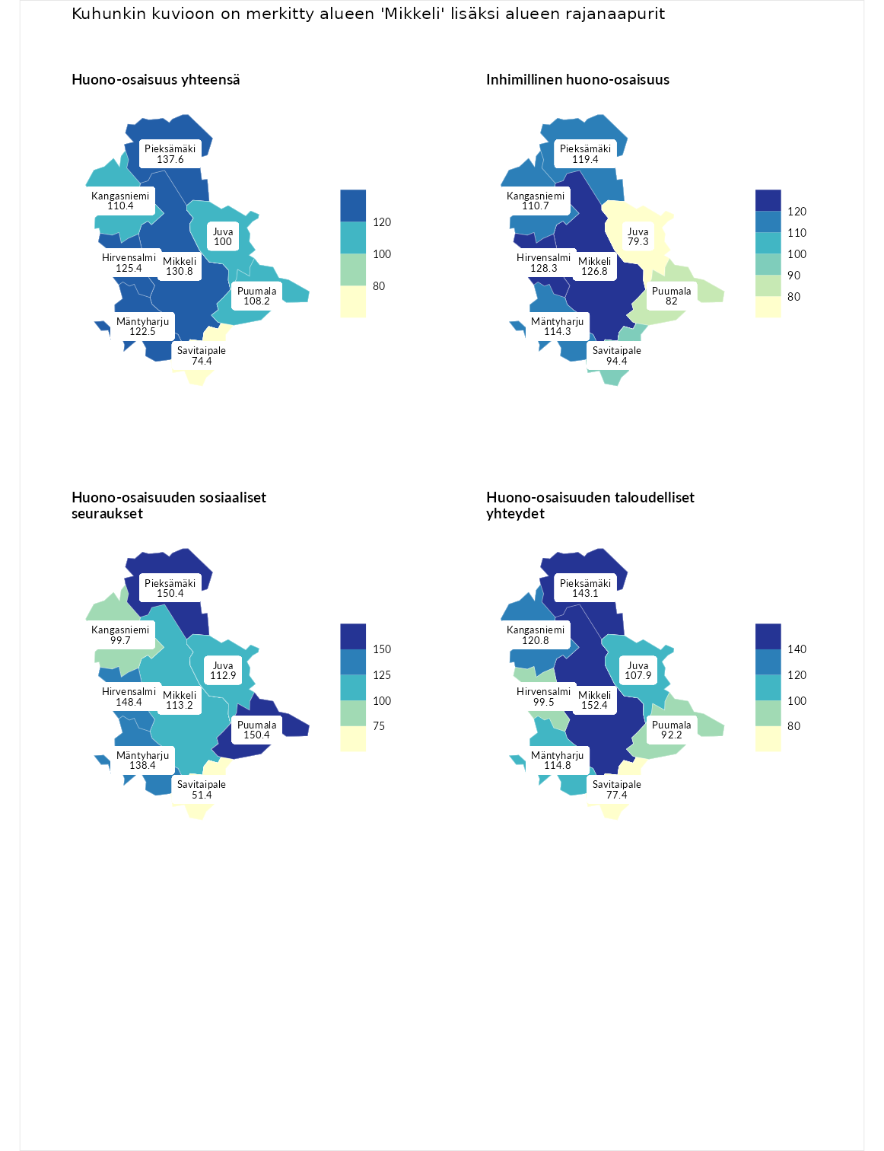

Huono-osaisuus yhteensä
aluenimi | arvo | asema
Tuusniemi (korkein arvo) | 187.5 | 1
Pieksämäki (naapuri) | 137.6 | 34
Mikkeli (valittu) | 130.8 | 48
Hirvensalmi (naapuri) | 125.4 | 67
Mäntyharju (naapuri) | 122.5 | 79
Kangasniemi (naapuri) | 110.4 | 106
Puumala (naapuri) | 108.2 | 120
Juva (naapuri) | 100.0 | 156
Savitaipale (naapuri) | 74.4 | 252
Luoto (matalin arvo) | 31.7 | 293

Inhimillinen huono-osaisuus
aluenimi | arvo | asema
Lahti (korkein arvo) | 189.7 | 1
Hirvensalmi (naapuri) | 128.3 | 53
Mikkeli (valittu) | 126.8 | 57
Pieksämäki (naapuri) | 119.4 | 75
Mäntyharju (naapuri) | 114.3 | 93
Kangasniemi (naapuri) | 110.7 | 106
Savitaipale (naapuri) | 94.4 | 166
Puumala (naapuri) | 82.0 | 217
Juva (naapuri) | 79.3 | 227
Luoto (matalin arvo) | 37.9 | 293

Huono-osaisuuden sosiaaliset seuraukset
aluenimi | arvo | asema
Tuusniemi (korkein arvo) | 217.9 | 1
Puumala (naapuri) | 150.4 | 16
Pieksämäki (naapuri) | 150.4 | 17
Hirvensalmi (naapuri) | 148.4 | 19
Mäntyharju (naapuri) | 138.4 | 31
Mikkeli (valittu) | 113.2 | 98
Juva (naapuri) | 112.9 | 101
Kangasniemi (naapuri) | 99.7 | 149
Savitaipale (naapuri) | 51.4 | 276
Luoto (matalin arvo) | 28.1 | 293

Huono-osaisuuden taloudelliset yhteydet
aluenimi | arvo | asema
Merikarvia (korkein arvo) | 272.5 | 1
Mikkeli (valittu) | 152.4 | 34
Pieksämäki (naapuri) | 143.1 | 43
Kangasniemi (naapuri) | 120.8 | 93
Mäntyharju (naapuri) | 114.8 | 113
Juva (naapuri) | 107.9 | 131
Hirvensalmi (naapuri) | 99.5 | 160
Puumala (naapuri) | 92.2 | 191
Savitaipale (naapuri) | 77.4 | 230
Luoto (matalin arvo) | 29.0 | 293
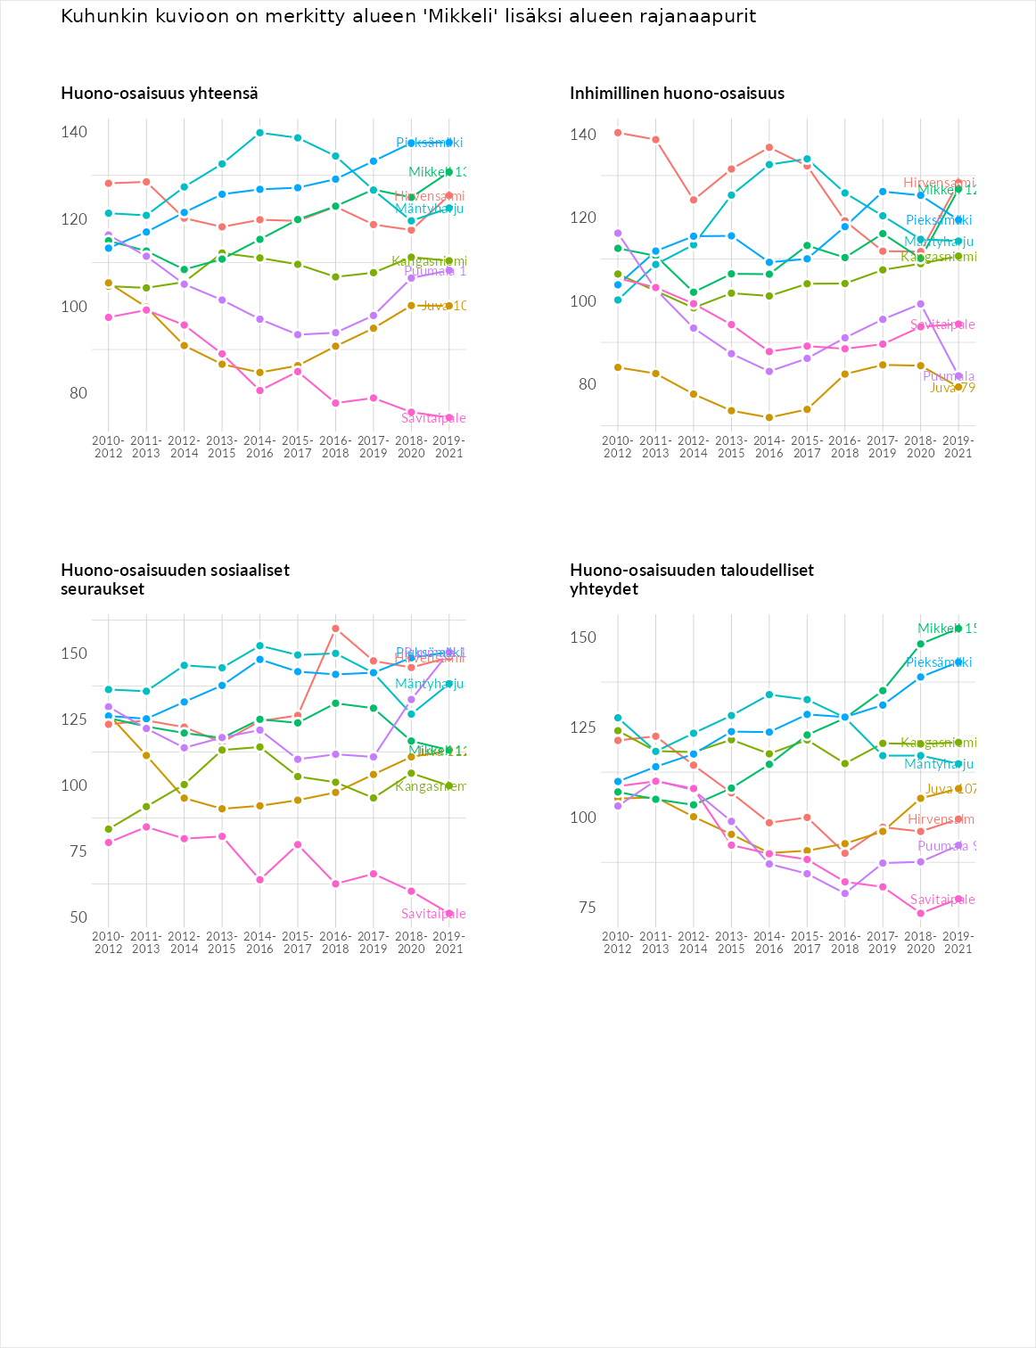

Inhimillinen huono-osaisuus
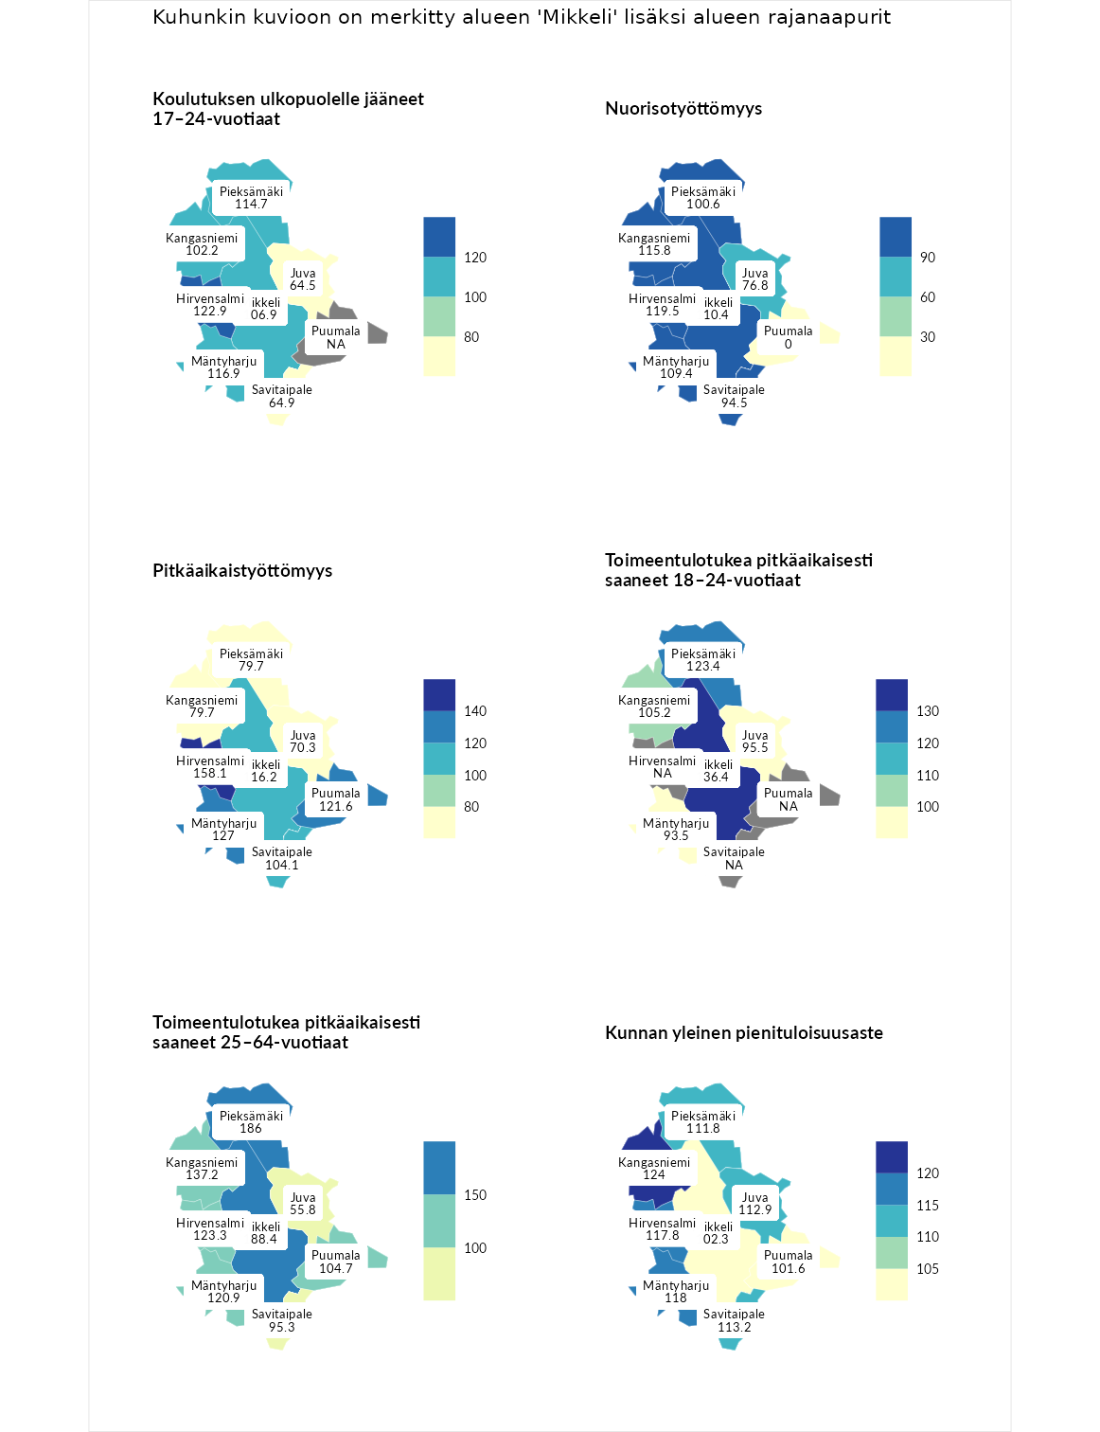

Koulutuksen ulkopuolelle jääneet 17–24-vuotiaat
aluenimi | arvo | asema
Kivijärvi (korkein arvo) | 217.3 | 1
Hirvensalmi (naapuri) | 122.9 | 58
Mäntyharju (naapuri) | 116.9 | 81
Pieksämäki (naapuri) | 114.7 | 95
Mikkeli (valittu) | 106.9 | 119
Kangasniemi (naapuri) | 102.2 | 131
Savitaipale (naapuri) | 64.9 | 267
Juva (naapuri) | 64.5 | 268
Masku (matalin arvo) | 40.7 | 285

Nuorisotyöttömyys
aluenimi | arvo | asema
Outokumpu (korkein arvo) | 205.2 | 1
Hirvensalmi (naapuri) | 119.5 | 68
Kangasniemi (naapuri) | 115.8 | 80
Mikkeli (valittu) | 110.4 | 98
Mäntyharju (naapuri) | 109.4 | 102
Pieksämäki (naapuri) | 100.6 | 138
Savitaipale (naapuri) | 94.5 | 155
Juva (naapuri) | 76.8 | 220
Hailuoto (matalin arvo) | 0.0 | 279
Puumala (naapuri) | 0.0 | 287

Pitkäaikaistyöttömyys
aluenimi | arvo | asema
Ilomantsi (korkein arvo) | 233.8 | 1
Hirvensalmi (naapuri) | 158.1 | 33
Mäntyharju (naapuri) | 127.0 | 88
Puumala (naapuri) | 121.6 | 102
Mikkeli (valittu) | 116.2 | 112
Savitaipale (naapuri) | 104.1 | 136
Kangasniemi (naapuri) | 79.7 | 200
Pieksämäki (naapuri) | 79.7 | 202
Juva (naapuri) | 70.3 | 228
Närpiö (matalin arvo) | 17.6 | 293

Toimeentulotukea pitkäaikaisesti saaneet 18–24-vuotiaat
aluenimi | arvo | asema
Tuusniemi (korkein arvo) | 280.5 | 1
Mikkeli (valittu) | 136.4 | 42
Pieksämäki (naapuri) | 123.4 | 57
Kangasniemi (naapuri) | 105.2 | 78
Juva (naapuri) | 95.5 | 90
Mäntyharju (naapuri) | 93.5 | 95
Mustasaari (matalin arvo) | 25.3 | 164

Toimeentulotukea pitkäaikaisesti saaneet 25–64-vuotiaat
aluenimi | arvo | asema
Kotka (korkein arvo) | 325.6 | 1
Mikkeli (valittu) | 188.4 | 30
Pieksämäki (naapuri) | 186.0 | 33
Kangasniemi (naapuri) | 137.2 | 79
Hirvensalmi (naapuri) | 123.3 | 96
Mäntyharju (naapuri) | 120.9 | 100
Puumala (naapuri) | 104.7 | 133
Savitaipale (naapuri) | 95.3 | 158
Juva (naapuri) | 55.8 | 245
Hailuoto (matalin arvo) | 0.0 | 285

Kunnan yleinen pienituloisuusaste
aluenimi | arvo | asema
Juuka (korkein arvo) | 157.0 | 1
Kangasniemi (naapuri) | 124.0 | 46
Mäntyharju (naapuri) | 118.0 | 60
Hirvensalmi (naapuri) | 117.8 | 62
Savitaipale (naapuri) | 113.2 | 87
Juva (naapuri) | 112.9 | 88
Pieksämäki (naapuri) | 111.8 | 99
Mikkeli (valittu) | 102.3 | 135
Puumala (naapuri) | 101.6 | 139
Rusko (matalin arvo) | 33.9 | 293
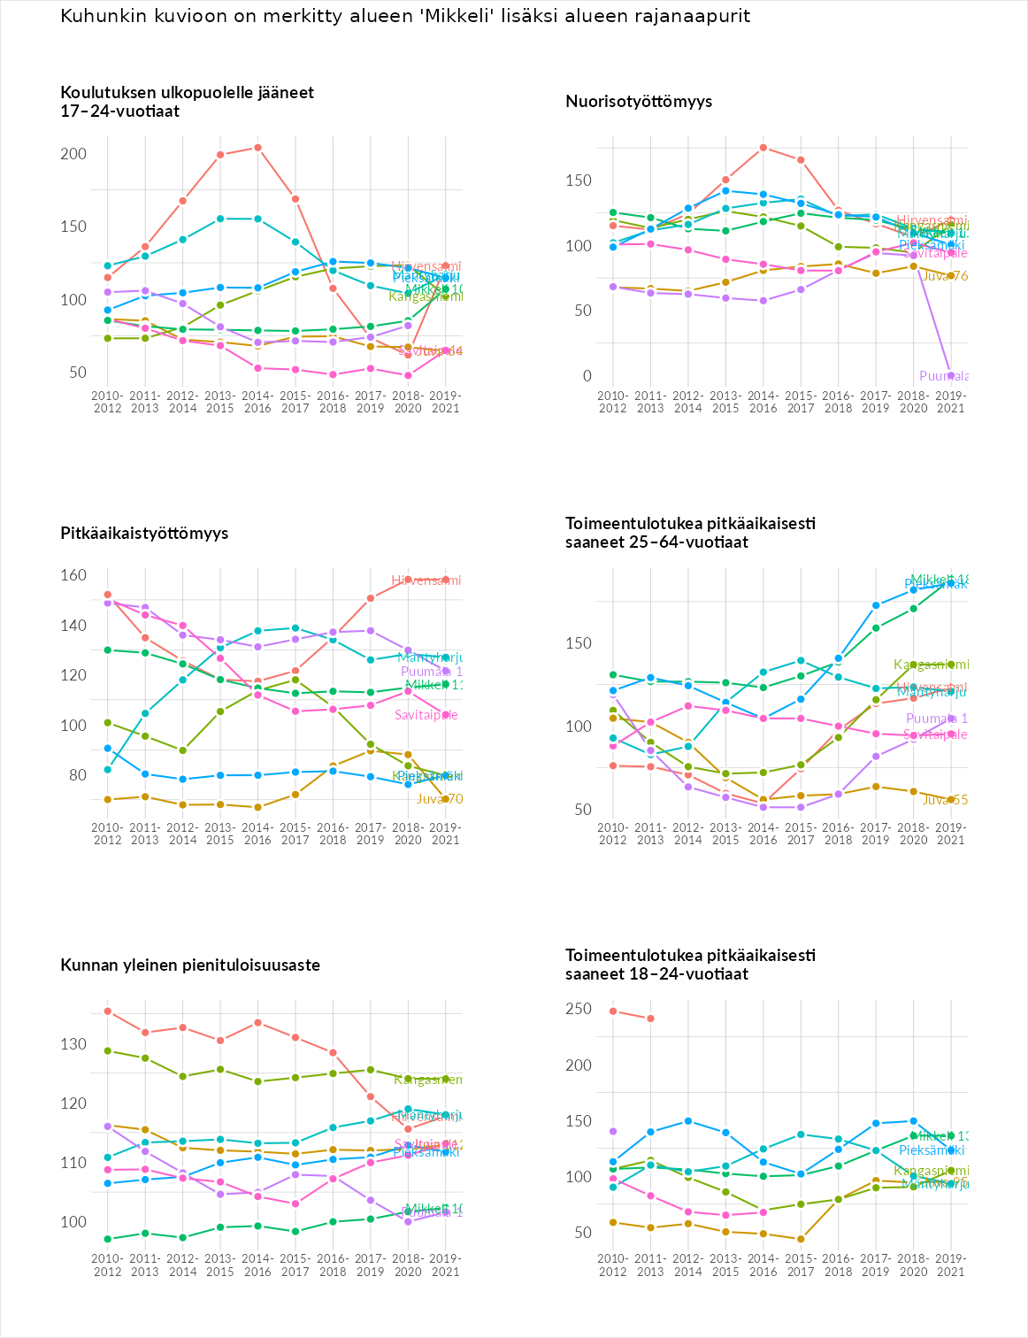

Huono-osaisuuden sosiaaliset seuraukset
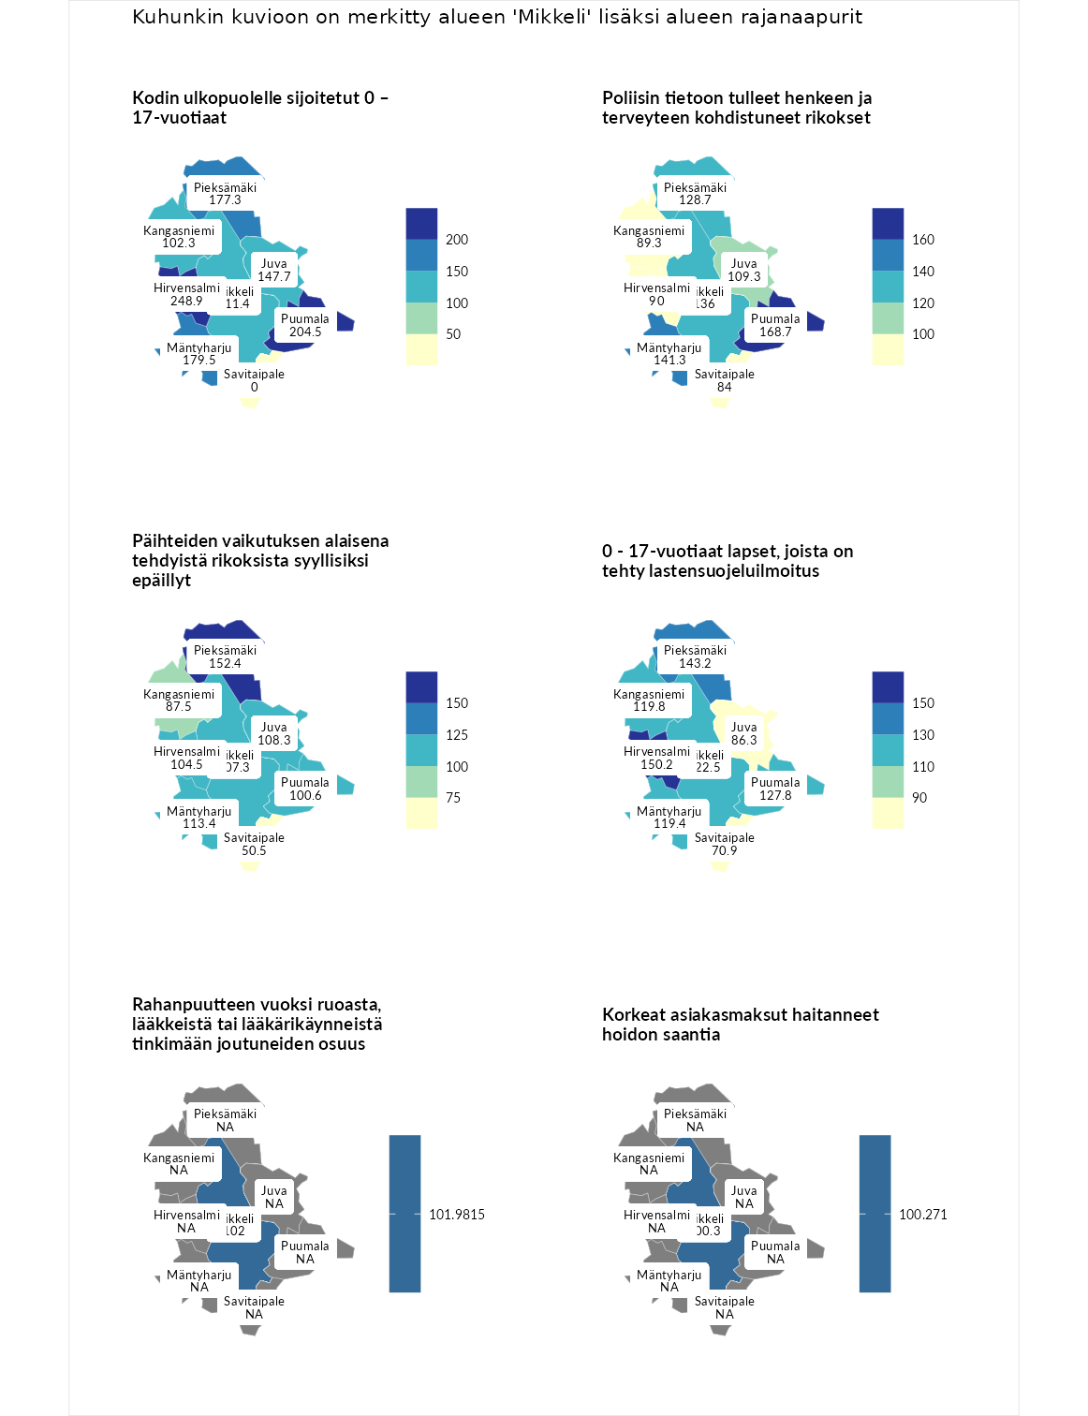

Kodin ulkopuolelle sijoitetut 0 – 17-vuotiaat
aluenimi | arvo | asema
Tuusniemi (korkein arvo) | 463.6 | 1
Hirvensalmi (naapuri) | 248.9 | 5
Puumala (naapuri) | 204.5 | 13
Mäntyharju (naapuri) | 179.5 | 22
Pieksämäki (naapuri) | 177.3 | 24
Juva (naapuri) | 147.7 | 50
Mikkeli (valittu) | 111.4 | 102
Kangasniemi (naapuri) | 102.3 | 123
Enonkoski (matalin arvo) | 0.0 | 257
Savitaipale (naapuri) | 0.0 | 286

Poliisin tietoon tulleet henkeen ja terveyteen kohdistuneet rikokset
aluenimi | arvo | asema
Puolanka (korkein arvo) | 227.3 | 1
Puumala (naapuri) | 168.7 | 20
Mäntyharju (naapuri) | 141.3 | 48
Mikkeli (valittu) | 136.0 | 58
Pieksämäki (naapuri) | 128.7 | 69
Juva (naapuri) | 109.3 | 121
Hirvensalmi (naapuri) | 90.0 | 177
Kangasniemi (naapuri) | 89.3 | 182
Savitaipale (naapuri) | 84.0 | 205
Hailuoto (matalin arvo) | 0.0 | 287

Päihteiden vaikutuksen alaisena tehdyistä rikoksista syyllisiksi epäillyt
aluenimi | arvo | asema
Kemi (korkein arvo) | 347.6 | 1
Pieksämäki (naapuri) | 152.4 | 41
Mäntyharju (naapuri) | 113.4 | 111
Juva (naapuri) | 108.3 | 119
Mikkeli (valittu) | 107.3 | 122
Hirvensalmi (naapuri) | 104.5 | 135
Puumala (naapuri) | 100.6 | 144
Kangasniemi (naapuri) | 87.5 | 190
Savitaipale (naapuri) | 50.5 | 274
Luoto (matalin arvo) | 17.6 | 293

0 - 17-vuotiaat lapset, joista on tehty lastensuojeluilmoitus
aluenimi | arvo | asema
Vaala (korkein arvo) | 189.0 | 1
Hirvensalmi (naapuri) | 150.2 | 14
Pieksämäki (naapuri) | 143.2 | 21
Puumala (naapuri) | 127.8 | 49
Mikkeli (valittu) | 122.5 | 60
Kangasniemi (naapuri) | 119.8 | 67
Mäntyharju (naapuri) | 119.4 | 71
Juva (naapuri) | 86.3 | 218
Savitaipale (naapuri) | 70.9 | 258
Maalahti (matalin arvo) | 33.0 | 293

Rahanpuutteen vuoksi ruoasta, lääkkeistä tai lääkärikäynneistä tinkimään joutuneiden osuus
aluenimi | arvo | asema
Rovaniemi (korkein arvo) | 137.4 | 1
Mikkeli (valittu) | 102.0 | 15
Kauniainen (matalin arvo) | 62.4 | 32

Korkeat asiakasmaksut haitanneet hoidon saantia
aluenimi | arvo | asema
Kajaani (korkein arvo) | 133.9 | 1
Mikkeli (valittu) | 100.3 | 16
Kauniainen (matalin arvo) | 50.4 | 32
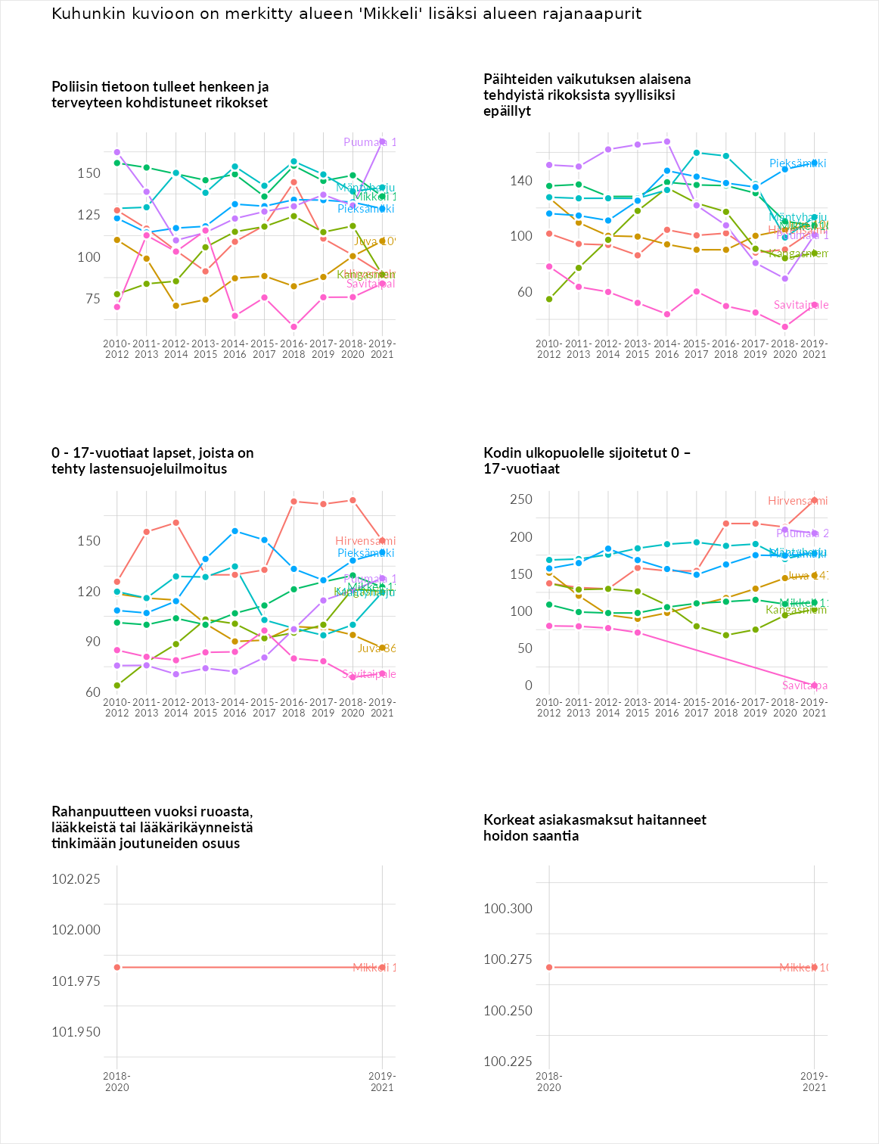

Huono-osaisuuden taloudelliset yhteydet
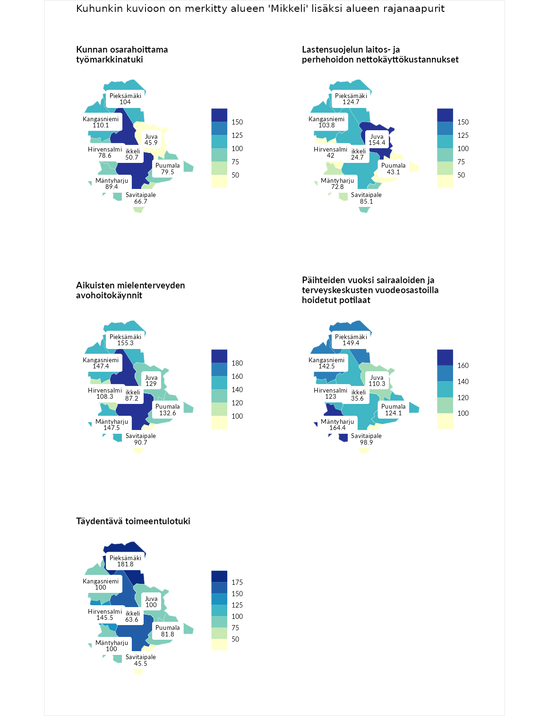

Kunnan osarahoittama työmarkkinatuki
aluenimi | arvo | asema
Lahti (korkein arvo) | 300.3 | 1
Mikkeli (valittu) | 150.7 | 61
Kangasniemi (naapuri) | 110.1 | 118
Pieksämäki (naapuri) | 104.0 | 135
Mäntyharju (naapuri) | 89.4 | 173
Puumala (naapuri) | 79.5 | 199
Hirvensalmi (naapuri) | 78.6 | 201
Savitaipale (naapuri) | 66.7 | 235
Juva (naapuri) | 45.9 | 271
Luoto (matalin arvo) | 5.9 | 293

Lastensuojelun laitos- ja perhehoidon nettokäyttökustannukset
aluenimi | arvo | asema
Tuusniemi (korkein arvo) | 304.1 | 1
Juva (naapuri) | 154.4 | 40
Pieksämäki (naapuri) | 124.7 | 83
Mikkeli (valittu) | 124.7 | 84
Kangasniemi (naapuri) | 103.8 | 130
Savitaipale (naapuri) | 85.1 | 174
Mäntyharju (naapuri) | 72.8 | 200
Puumala (naapuri) | 43.1 | 244
Hirvensalmi (naapuri) | 42.0 | 247
Siikainen (matalin arvo) | -179.0 | 293

Aikuisten mielenterveyden avohoitokäynnit
aluenimi | arvo | asema
Lapinlahti (korkein arvo) | 559.0 | 1
Mikkeli (valittu) | 187.2 | 19
Pieksämäki (naapuri) | 155.3 | 42
Mäntyharju (naapuri) | 147.5 | 54
Kangasniemi (naapuri) | 147.4 | 55
Puumala (naapuri) | 132.6 | 76
Juva (naapuri) | 129.0 | 83
Hirvensalmi (naapuri) | 108.3 | 121
Savitaipale (naapuri) | 90.7 | 173
Lempäälä (matalin arvo) | 15.9 | 293

Päihteiden vuoksi sairaaloiden ja terveyskeskusten vuodeosastoilla hoidetut potilaat
aluenimi | arvo | asema
Pelkosenniemi (korkein arvo) | 258.6 | 1
Mäntyharju (naapuri) | 164.4 | 26
Pieksämäki (naapuri) | 149.4 | 40
Kangasniemi (naapuri) | 142.5 | 46
Mikkeli (valittu) | 135.6 | 54
Puumala (naapuri) | 124.1 | 78
Hirvensalmi (naapuri) | 123.0 | 82
Juva (naapuri) | 110.3 | 106
Savitaipale (naapuri) | 98.9 | 142
Enonkoski (matalin arvo) | 0.0 | 273

Täydentävä toimeentulotuki
aluenimi | arvo | asema
Merikarvia (korkein arvo) | 1009.1 | 1
Pieksämäki (naapuri) | 181.8 | 46
Mikkeli (valittu) | 163.6 | 57
Hirvensalmi (naapuri) | 145.5 | 68
Juva (naapuri) | 100.0 | 150
Kangasniemi (naapuri) | 100.0 | 152
Mäntyharju (naapuri) | 100.0 | 158
Puumala (naapuri) | 81.8 | 189
Savitaipale (naapuri) | 45.5 | 265
Pukkila (matalin arvo) | 9.1 | 293
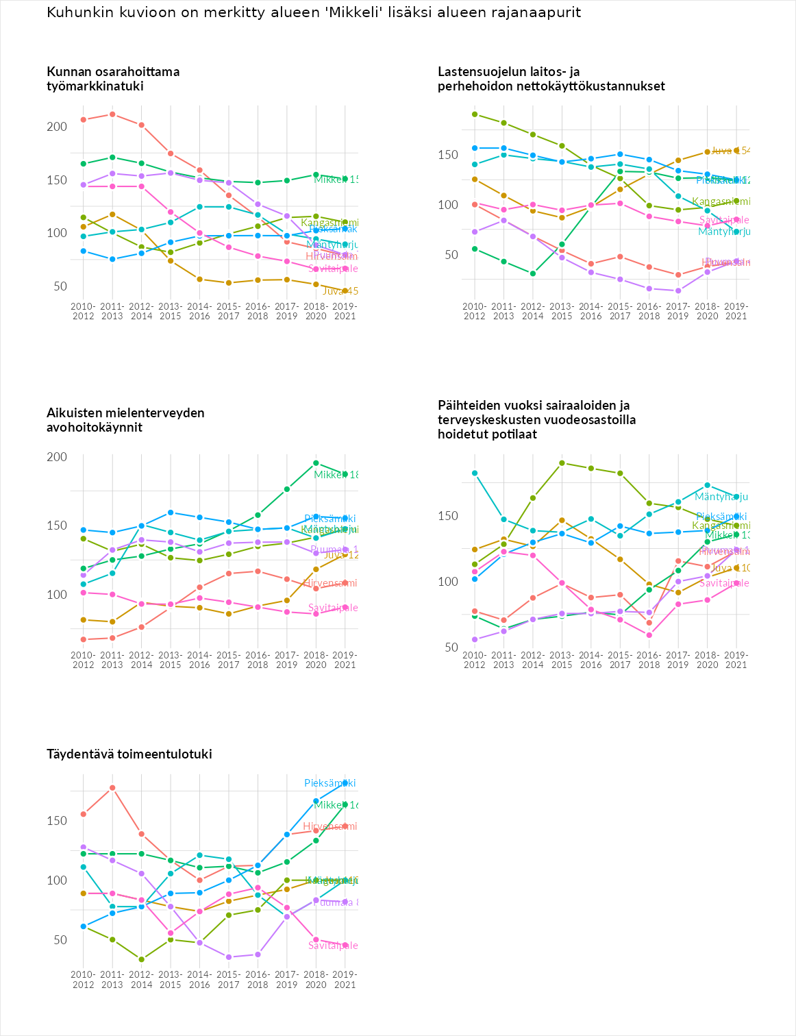

Postinumeroaluekohtaiset tiedot
aluekoodi | aluenimi | Kokonaislukema | Alimpaan tuloluokkaan kuuluvat taloudet | Alimpaan tuloluokkaan kuuluvat täysi-ikäiset | Työttömät | Peruskoulutuksen omaavat
52360 | Someenjärvi | 152.0 | 158.5 | 201.5 | 112.3 | 135.7
52780 | Kuomiokoski | 148.6 | 137.3 | 130.9 | 197.0 | 129.1
52420 | Pellosniemi | 142.9 | 144.9 | 129.1 | 169.5 | 128.0
52830 | Suomenniemi | 142.3 | 141.5 | 148.2 | 155.2 | 124.5
50160 | Kattilansilta | 138.2 | 171.2 | 115.0 | 167.2 | 99.4
51130 | Vanhamäki | 137.1 | 132.7 | 158.5 | 146.8 | 110.5
50520 | Moision Sairaala-alue | 122.8 | 112.5 | 82.7 | 223.6 | 72.5
51600 | Haukivuori Keskus-Piitkäaho | 119.0 | 143.6 | 115.5 | 90.1 | 126.7
51670 | Nykälä | 117.6 | 131.2 | 152.4 | 97.4 | 89.5
50120 | Siekkilä | 110.5 | 136.8 | 95.6 | 117.4 | 92.3
51540 | Kalvitsa | 109.0 | 112.5 | 128.5 | 67.5 | 127.5
51450 | Pajulankylä | 108.2 | NA | 133.3 | 52.5 | 138.8
50190 | Tuppurala | 107.7 | 124.7 | 89.4 | 129.0 | 87.9
50670 | Otava | 100.4 | 107.5 | 99.3 | 104.6 | 90.3
77380 | Kantala | 100.2 | 96.4 | 116.8 | 93.6 | 94.0
52100 | Anttola | 100.1 | 106.1 | 98.5 | 95.3 | 100.6
50100 | Mikkeli Keskus | 99.7 | 133.6 | 97.8 | 90.8 | 76.6
51420 | Harjumaa-Pajulankylä | 98.7 | 101.4 | 128.4 | 75.0 | 90.0
50170 | Peitsari | 97.7 | 116.9 | 83.0 | 108.8 | 82.0
52300 | Ristiina Keskus | 97.7 | 109.5 | 88.0 | 90.4 | 102.9
50150 | Karkialampi | 94.7 | 98.2 | 85.1 | 127.7 | 67.8
52330 | Heimari | 94.7 | NA | 54.9 | 122.4 | 106.7
50970 | Ihastjärvi | 92.5 | 118.2 | 96.3 | 87.1 | 68.4
52340 | Hangastenmaa | 90.6 | 106.7 | 94.3 | 66.8 | 94.6
51520 | Hiirola | 89.5 | 92.5 | 95.6 | 75.7 | 94.3
50130 | Nuijamies | 87.8 | 107.6 | 84.5 | 89.6 | 69.5
50770 | Korpikoski | 87.2 | 88.6 | 96.3 | 82.4 | 81.5
50300 | Rämälä | 85.0 | 79.7 | 112.1 | 60.7 | 87.4
51740 | Huuhanaho | 83.5 | 71.5 | 101.8 | 55.4 | 105.4
52320 | Vitsiälä | 81.5 | 76.6 | 95.7 | 80.4 | 73.4
50500 | Tuukkala-Kaituenmäki | 80.6 | 90.9 | 69.2 | 96.0 | 66.2
52150 | Hauhala | 79.2 | 72.5 | 114.2 | 42.0 | 88.0
51720 | Rahula | 76.1 | 57.3 | 85.3 | 90.3 | 71.4
50200 | Kovala | 74.6 | 64.3 | 90.9 | 68.2 | 75.2
52110 | Majavesi | 72.4 | 65.0 | 92.4 | 50.8 | 81.4
50350 | Norola | 68.0 | 46.2 | 77.1 | 80.9 | 67.8
50600 | Karikko | 66.3 | 67.3 | 66.0 | 65.6 | 66.2
50700 | Syysjärvi | 59.8 | 45.9 | 62.0 | 73.3 | 58.1
50180 | Visulahti | 59.5 | 53.9 | 71.0 | 56.6 | 56.4
50800 | Annilanselkä | 59.3 | 49.7 | 76.3 | 43.2 | 67.9
51620 | Pitkäaho | NA | NA | NA | NA | NA
